Asignatura: Historia Curso: 5º
Profesor: Agustina Peña Ciclo Lectivo: 2023

TEMA: El Estado de Bienestar en Occidente y la Revolución Cubana.

- Imprimir, pegar y completar la guía en el cuaderno.
Objetivos:
- Comprender la formación del Estado de Bienestar en los países latinoamericanos.
- Entender la importancia de la Revolución Cubana durante la Guerra Fría.
- Desarrollar capacidad para analizar datos y argumentar.

Fin del Estado de Bienestar
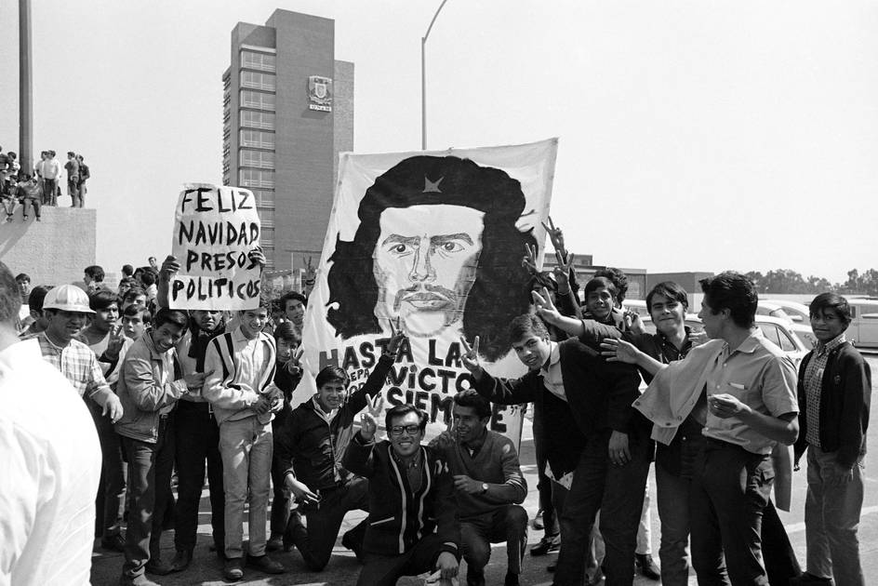
La década del 70 en el siglo XX señala la crisis del modelo estatal establecido entre los países occidentales a finales de la Segunda Guerra Mundial. Tras la Depresión económica, consecuencia del Crack bursátil de Wall Street, el pensamiento económico capitalista favorecía la aplicación de las medidas propuestas por el economista británico John Maynard Keynes. El Keynesianismo proponía una mayor intervención del Estado en el proceso productivo para equilibrar la sucesión de picos y caídas que naturalmente tiene el sistema. A través de su participación podría fomentarse el pleno empleo, lograr una tasa de interés baja y redistribuir el ingreso a fin de aumentar el consumo y la inversión. El Keynesianismo habría de ser plenamente aplicado tras la Segunda Guerra Mundial, constituyendo el fundamento ideológico del Estado de Bienestar.
El Estado de Bienestar se estableció en los países occidentales en las décadas del 50 y del 60. Este modelo estatal particular, que fuera impulsado en Latinoamérica a través de los regímenes populistas, se sostenía sobre un fuerte intervencionismo sobre el mercado económico y laboral. En esa función, le correspondía el dictado de normas legislativas que sirvieran de protección para la población trabajadora.
Intervencionismo Norteamericano en América Latina.
A partir de la Segunda Guerra Mundial, la política económica norteamericana hacia América Latina se caracterizó por la profundización de lazos políticos y económicos de naturaleza desigual y tendiente a la subordinación de la región a los Estados Unidos. El temor de que el ejemplo cubano se extendiera hacia otros países llevo a los sucesivos gobiernos estadounidenses impulsar políticas e intervenciones en países de Latinoamérica.

Actividades
- Define que es el Estado de Bienestar y menciona por que se respaldaba en la idea Keynesiana.
- Lea atentamente la página 238 a 241 y realiza las siguientes actividades.
- Busca una definición sobre POPULISMO y realiza un esquema con las diversas experiencias “POPULISTAS” en Latinoamérica.
- Responde:
- ¿Cuáles fueron las características del modelo populista en América Latina?
- ¿Cuáles fueron las medidas que impulsó Arévalo desde la presidencia de Guatemala?
- ¿En que consistió la reforma agraria propuesta por Arbenz Guzmán?
- ¿Cuál fue la respuesta de la UFCO?

- Busca información acerca de la “Revolución Cubana” y realiza una breve explicación sobre el desarrollo de la misma. Ten en cuenta los siguientes aspectos:
- Causas y consecuencias del conflicto.
- Personajes que intervienen.
- Desarrollo del conflicto.
- Países involucrados.
- Logros de la Revolución
Ver: https://www.youtube.com/watch?v=d_vrcyqBslc

- Explica en que consistió la Alianza para el Progreso y la creación de la CEPAL. Describe sus principales funciones.
Para trabajar en grupo:
- De acuerdo a las actividades trabajadas, elabora una presentación grupal (hasta 4 personas), en donde expongas lo que sucedió en América Latina durante esta época. Ten en cuenta los siguientes aspectos:

- Definición del Estado de Bienestar.
- Modelos Populistas en América Latina
- Revolución Cubana.
- Medidas tomadas por la Cepal y la Alianza para el Progreso.


Nota: Pueddes elabora una presentación grupal (Power Point, Video o Afiche) Puedes utilizar herramientas como el Canva u otro instrumento para la elaboración y presentación de la actividad.
Link Canva: https://www.canva.com
Criterios de Evaluación
- Correcta interpretación de consignas.
- Fundamentación de las ideas expuestas.
- Prolijidad y ortografía en la presentación.
- Autocorrección en los contenidos de cada una de las actividades propuestas.
- Los plazos en que debe ser expuesto el trabajo.
Aclaración Importante
- El trabajo podrá ser realizado en grupo de hasta 4 personas.
- Se tendrá en cuenta la correcta fundamentación de las respuestas.
- Se tendrá en cuenta la participación dentro del grupo durante la exposición y la atención durante la exposición del resto de los grupos.

Fecha de presentación: 25 de agosto
Webgrafía
- Descolonización https://www.lifeder.com/descolonizacion/
- Documentos de lectura.

